Федеральное государственное бюджетное образовательное учреждение
высшего профессионального образования

УФИМСКИЙ ГОСУДАРСТВЕННЫЙ АВИАЦИОННЫЙ ТЕХНИЧЕСКИЙ УНИВЕРСИТЕТ

ФАКУЛЬТЕТ ИНФОРМАТИКИ И РОБОТОТЕХНИКИ

КАФЕДРА ВЫЧИСЛИТЕЛЬНОЙ МАТЕМАТИКИ И КИБЕРНЕТИКИ

Программный продукт

Математическое и программное обеспечение задачи размещения прямоугольно-ориентированных многоугольников в полубесконечную полосу с учётом оценки нижней границы

Руководство программиста

УФА — 2014 г.
Введение
Данный программный продукт предполагает работу в двух различных системных средах: Windows и GNU/Linux. Поэтому, для полноты проверки программы, необходимо осуществить тестирование на одни и тех же входных данных в обеих системах, однако, учитывая тот факт, что для компиляции в различных системах код программы не менялся, будет достаточно тестирования только в системе Windows.
Процесс тестирования можно разделить на следующие этапы:
- проверка в нормальных условиях (правильность работы программы для характерных данных)
- проверка в экстремальных условиях (правильность работы программы при граничных объемах исходной информации: для большого числа данных или без данных вообще)
- проверка в исключительных ситуациях (реакция программы на нулевые примеры – нулевое значение числовых переменных, пробелы для символьных и строковых величин).

- Тестирование в нормальных условиях
Тестирование в нормальных условиях предполагает тестирование на основе данных и условий, которые характерны для реального функционирования программы. Нормальные условия функционирования – это ввод корректных исходных данных. При загрузке корректных входных данных будет показано пустое окно программы. При проверке в нормальных условиях упаковки и оценки программы работают правильно, и выдается достоверная информация, рисунок 1.

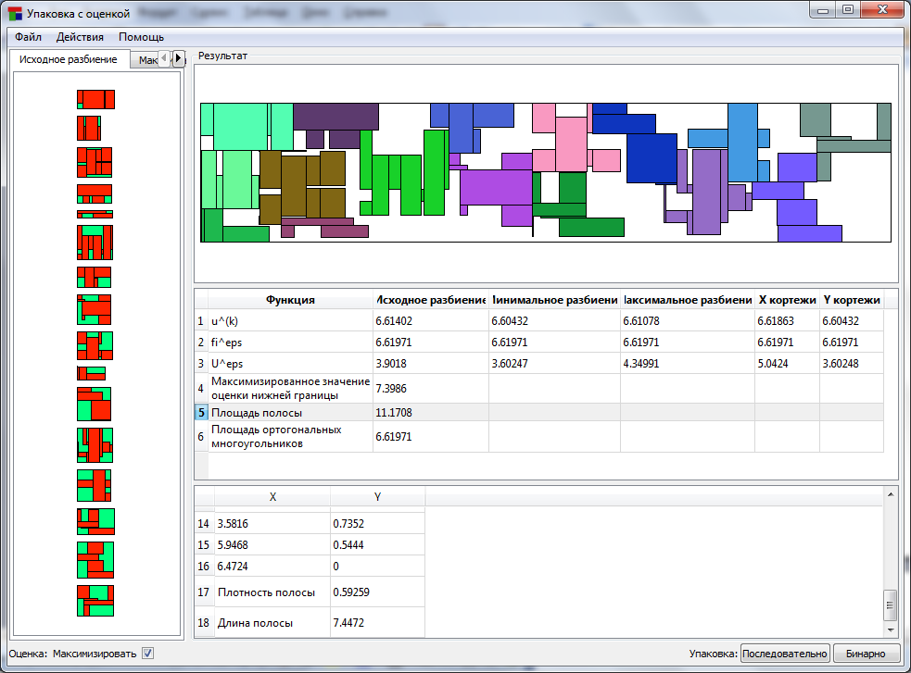
Рисунок 1. Правильная работа программы в системе Windows 7

При правильной работе генератора, задав количество генерируемых ортогональных многоугольников и нажав пункт меню «Действия/Генерировать данные/Генерировать», появится окно выполнения вычислений (при длительной генерации), рисунок 2.

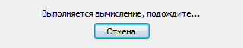
Рисунок 2. Окно выполнения вычислений

Затем, после окончания генерации, откроется стандартный диалог выбора файла для сохранения.

- Тестирование в экстремальных условиях
Граничные объемы исходных данных – большое число ортогональных многоугольников или их отсутствие. Трудно дать оценку на работоспособность программы при больших объемах входных данных, так как размер вычислений влияет только на время. Работа программы тестировалась на входных данных с 1024 ортогональными многоугольниками, состоящими из 1 прямоугольника – функционирование протекало удовлетворительно, программа выполнила вычисления за 17,5 секунд.
Тестирование генератора в граничных условиях также проводилось. Генератор имеет ограничение на максимальное количество генерируемых многоугольников – 30 штук, и в этом случае его работа была хорошей, генерация была выполнена за 0,5 секунд.

- Тестирование в исключительных ситуациях
Случаи возникновения исключительных ситуаций:
- ввод некорректной информации (нулевые значения ширины или высоты прямоугольников или ширины полосы, отрицательные значения координат, файл с нецифровыми символами)
- попытка открыть повреждённый файл
- попытка запустить вычисления при отсутствии входных данных
- попытка сохранить результат без проведения вычислений
Программа определяет такие ситуации, выводит соответствующее сообщение (рисунок 3-6).

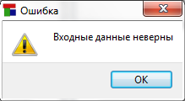
Рисунок 3. Открытие файла с неверным форматом данных.

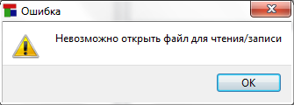
Рисунок 4. Открытие повреждённого файла.

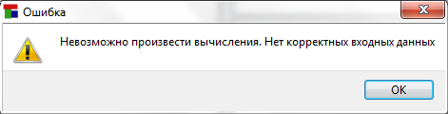
Рисунок 5. Вычисление без входных данных.

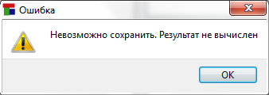
Рисунок 6.

В программе производится контроль вводимых параметров. При некорректном вводе выдается соответствующее предупреждение и операция, приведшая к этому, отменяется, изменения откатываются к исходным значениям.

- Оценка полноты проверки программы
Программный продукт был проверен на выполнение всех заложенных в него функций и во всех операционных системах.
Система не позволяет пользователю загружать большинство недопустимых файлов исходных данных, что существенно упрощает процесс тестирования, минимизирует риск возникновения исключительных ситуаций и позволяет достаточно полно проверить работоспособность программного продукта в нормальных и экстремальных условиях.
Полное тестирование не проводится, ввиду его большого объема. Некоторые недостатки могут проявится только в ходе эксплуатации.

